

Sistema de Aluguel de Veículos
Cliente: Mova-se

SAV - Sistema de Aluguel de Veículos
DOCUMENTO DE REQUISITOS

Versão 3.0



Empresa: Trinity Dev
https://github.com/machado-o/TrinityDev
ÍNDICE

1. INTRODUÇÃO 5
1.1 Convenções, termos e abreviações 5
1.1.1 Identificação dos Requisitos 5
1.1.2 Campos de Preenchimento Obrigatório 5
1.1.3 Campos de Preenchimento 5
1.1.4 Campos de Seleção 5
2. VISÃO GERAL DO PRODUTO/SERVIÇO 6
2.1 Abrangência e sistemas relacionados 6
2.2 Descrição do cliente 6
2.3 Descrição dos usuários 6
2.3.1 Atendente 6
2.3.2 Gerente 6
3. REQUISITOS FUNCIONAIS 7
3.1 Gestão de Cadastros 7
Grupo 7
[RF01] Inserir Gerente 7
[RF02] Alterar Gerente 7
[RF03] Remover Gerente 7
[RF04] Listar Gerente 7
Henrique Machado 8
[RF05] Inserir Funcionário 8
[RF06] Alterar Funcionário 8
[RF07] Remover Funcionário 8
[RF08] Listar Funcionário 8
Henrique Machado 9
[RF09] Inserir Cliente 9
[RF10] Alterar Cliente 9
[RF11] Remover Cliente 9
[RF12] Listar Cliente 9
Julia Rezende 10
[RF13] Inserir Agência 10
[RF14] Alterar Agência 10
[RF15] Remover Agência 10
[RF16] Listar Agência 10
Lorrayne Amorim 11
[RF17] Inserir Categoria de Veículo 11
[RF18] Alterar Categoria de Veículo 11
[RF19] Remover Categoria de Veículo 11
[RF20] Listar Categoria de Veículo 11
Lorrayne Amorim 13
[RF21] Inserir Veículo 13
[RF22] Alterar Veículo 13
[RF23] Remover Veículo 13
[RF24] Listar Veículo 13
Julia Rezende 14
[RF25] Inserir Seguro 14
[RF26] Alterar Seguro 14
[RF27] Remover Seguro 14
[RF28] Listar Seguro 14
3.2 Reserva 16
Henrique Machado 16
[RF29] Inserir Reserva 16
[RF30] Alterar Reserva 16
[RF31] Remover Reserva 16
[RF32] Listar Reserva 16
3.3 Check-in 17
Lorrayne Amorim 17
[RF33] Inserir Check-in 17
[RF34] Alterar Check-in 17
[RF35] Remover Check-in 17
[RF36] Listar Check-in 17
3.4 Check-out 19
Julia Rezende 19
[RF37] Inserir Check-out 19
[RF38] Alterar Check-out 19
[RF39] Remover Check-out 19
[RF40] Listar Check-out 19
3.5 Relatórios 21
Henrique Machado 21
[RF41] Relatório de Reservas por Funcionário 21
Henrique Machado 22
[RF42] Relatório de Total de Reserva por Categoria 22
Lorrayne Amorim 22
[RF43] Relatório de Check-in por Agência 22
Lorrayne Amorim 23
[RF44] Relatório de Check-in por Veículo 23
Julia Rezende 24
[RF45] Relatório de Avaria por Veículo 24
Julia Rezende 25
[RF46] Relatório de Multas por Cliente 25
4. REQUISITOS NÃO FUNCIONAIS (SUPLEMENTARES) 27
4.1 Usabilidade 27
[RNF01] Interface intuitiva para operações de balcão 27
[RNF02] Mensagens de validação claras 27
4.2 Confiabilidade 27
[RNF03] Disponibilidade do sistema 27
4.3 Desempenho 27
[RNF04] Tempo de resposta das operações 27
4.4 Configurabilidade 27
[RNF05] Parâmetros de negócio configuráveis 27
4.5 Segurança 27
[RNF06] Controle de acesso por perfil 28
4.6 Implementação 28
[RNF07] Tecnologia de desenvolvimento 28
4.7 Interface 28
[RNF08] Interface web responsiva 28
4.8 Empacotamento 28
[RNF09] Entrega e implantação 28
4.9 Legais 28
[RNF10] Conformidade com a LGPD 28

INTRODUÇÃO
Este documento especifica os requisitos do Sistema de Aluguel de Veículos (SAV), fornecendo aos desenvolvedores as informações necessárias para a execução de seu projeto e implementação, assim como para a realização dos testes e homologação.
Esta introdução fornece as informações necessárias para fazer um bom uso deste documento, explicitando seus objetivos e as convenções que foram adotadas no texto. As demais seções apresentam a especificação do SAV e estão organizadas como descrito abaixo:
- Seção 2 - Descrição geral do produto/serviço: apresenta uma visão geral do produto/serviço, caracterizando qual é o seu escopo e descrevendo seus usuários.
- Seção 3 - Requisitos funcionais: lista e descreve os requisitos funcionais do produto/serviço, especificando seus objetivos, funcionalidades, atores e prioridades.
- Seção 4 - Requisitos não funcionais e Regras de negócio: especifica todos os requisitos não funcionais do produto/serviço, divididos em requisitos de usabilidade, confiabilidade, desempenho, segurança, distribuição, adequação a padrões e requisitos de hardware e software.

Convenções, termos e abreviações
A correta interpretação deste documento exige o conhecimento de algumas convenções e termos específicos, que são descritos a seguir.

Identificação dos Requisitos
Por convenção, a referência a requisitos é feita através do identificador do requisito, de acordo com o esquema abaixo:
[identificador de tipo de requisito.identificador do requisito]
O identificador de tipo de requisito pode ser:
- RF – requisito funcional
- RNF – requisito não-funcional
Identificador do requisito é um número, criado sequencialmente, que determina que aquele requisito é único para um determinado tipo de requisito.
Ex: RF001, RF002, RNF001, RNF002.

Campos de Preenchimento Obrigatório
Todos os campos das tabelas identificados com o símbolo (*) serão considerados de preenchimento obrigatório.

Campos de Preenchimento
Todos os campos das tabelas identificados com o símbolo () serão considerados de preenchimento via teclado.

Campos de Seleção
Todos os campos das tabelas identificados com o símbolo () serão considerados de seleção (por exemplo, via caixa de combinação).

VISÃO GERAL DO PRODUTO/SERVIÇO

É proposto o desenvolvimento do Sistema de Aluguel de Veículos (SAV), voltado exclusivamente para os funcionários de uma locadora de veículos. O sistema tem como objetivo informatizar e centralizar os processos de reserva de veículos, check-in e check-out, garantindo maior controle operacional, rastreabilidade das locações e cumprimento das regras de negócio da empresa.
Deverão ser gerados relatórios relacionados aos cadastros básicos e às operações de reserva, check-in e check-out.
O sistema deverá aplicar automaticamente descontos para reservas com diárias acima do limite definido, e calcular multas para avarias não cobertas por seguro.

Abrangência e sistemas relacionados
O SAV é um sistema independente e totalmente auto-contido. Suas principais funcionalidades contemplam:
- Gestão de cadastros: funcionários, clientes, agências, categorias de veículos, veículos e seguros.
- Gestão de reservas: criação, consulta e cancelamento de reservas de veículos.
- Check-in: Registro de retirada do veículo por clientes.
- Check-out: registro de devolução e observações de veículos alugados por clientes.
- Relatórios: emissão de relatórios gerenciais conforme necessidade da empresa.

Funcionalidades que não serão implementadas nesta versão:
- Integração com sistemas externos de pagamento (cartão, PIX, etc.).
- Acesso direto pelo cliente via portal web ou aplicativo mobile.
- Gestão de frotas para manutenção preventiva e corretiva de veículos.

Descrição do cliente
Mova-se Locadora
Endereço: Rua Pedrinho Salvador, 777
Telefone: (27) 4002-8922
Proprietário: Yudi Tamashiro

Descrição dos usuários

Atendente
Usuário operacional responsável pelo atendimento direto ao cliente. Ele realiza as operações de reserva, check-in e check-out, além de poder consultar e cadastrar clientes.

Gerente
Este é o administrador do sistema. Este usuário é o responsável por cadastrar novos Funcionários no sistema assim como também realizar todas as funcionalidades do sistema.

REQUISITOS FUNCIONAIS

Gestão de Cadastros
Este grupo abrange os requisitos relacionados ao registro e manutenção de todas as entidades do sistema: funcionários, clientes, agências, categorias de veículos, veículos e seguros. Esses cadastros são pré-requisitos para a execução dos processos de negócio.

Grupo

Inserir Gerente

Alterar Gerente

Remover Gerente

Listar Gerente
Ator: Gerente
Permite registrar, editar, remover e consultar gerentes da empresa. Os dados incluem: nome completo (*), CPF (*), data de nascimento (*), telefone (*), e-mail (*), agência vinculada (*) e senha de acesso (*). O CPF deve ser único no sistema.
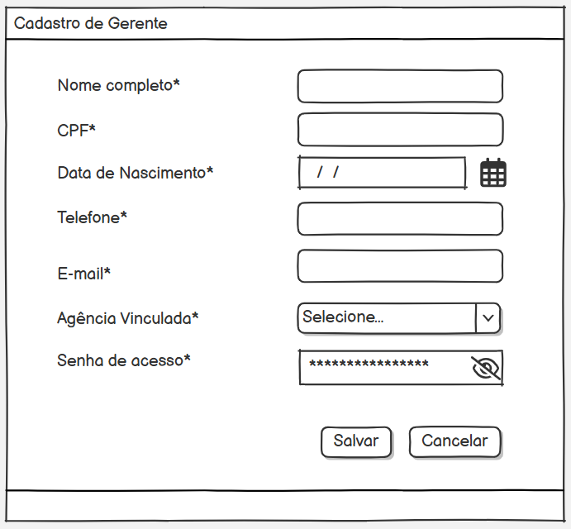
Requisitos Não-Funcionais:
- O sistema deve validar o formato do CPF e verificar duplicidade antes de salvar.
- Apenas o Gerente pode cadastrar, editar ou inativar funcionários.
- Gerentes inativados não devem conseguir acessar o sistema.
- Inicialmente, haverá um usuário “admin” com senha “123” previamente cadastrado no sistema, com permissão de gerente.

Henrique Machado

Inserir Funcionário

Alterar Funcionário

Remover Funcionário

Listar Funcionário
Ator: Gerente
Permite registrar, editar, remover e consultar funcionários da empresa. Os dados incluem: nome completo (*), CPF (*), data de nascimento (*), telefone (*), e-mail (*), agência vinculada (*) e senha de acesso (*). O CPF deve ser único no sistema

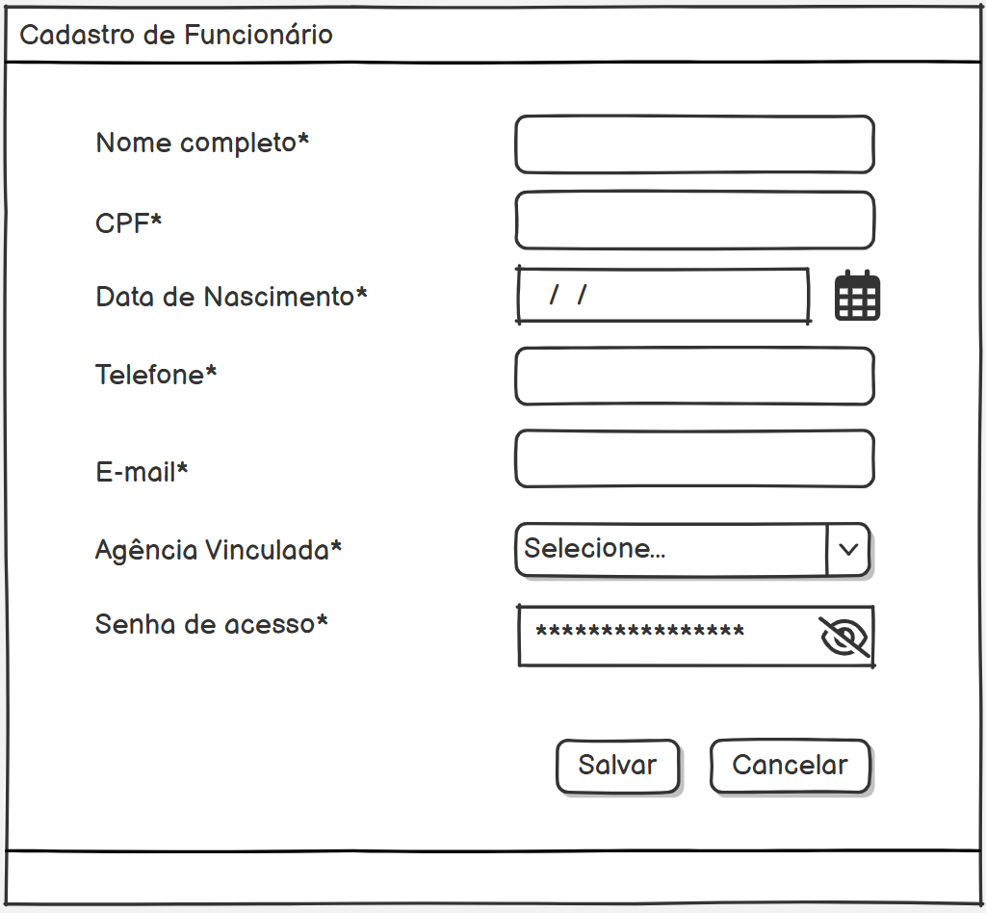

Requisitos Não-Funcionais:
- O sistema deve validar o formato do CPF e verificar duplicidade antes de salvar.
- Apenas o Gerente pode cadastrar, editar ou inativar funcionários.
- Funcionários inativados não devem conseguir acessar o sistema.

Henrique Machado

Inserir Cliente

Alterar Cliente

Remover Cliente

Listar Cliente
Ator: Gerente / Atendente
Permite registrar, editar, remover e consultar clientes da locadora. Os dados incluem: nome completo (*), CPF (*), data de nascimento (*), telefone (*), e-mail, CNH – número (*), categoria da CNH (*), validade da CNH (*) e endereço completo (*). O CPF deve ser único no sistema.

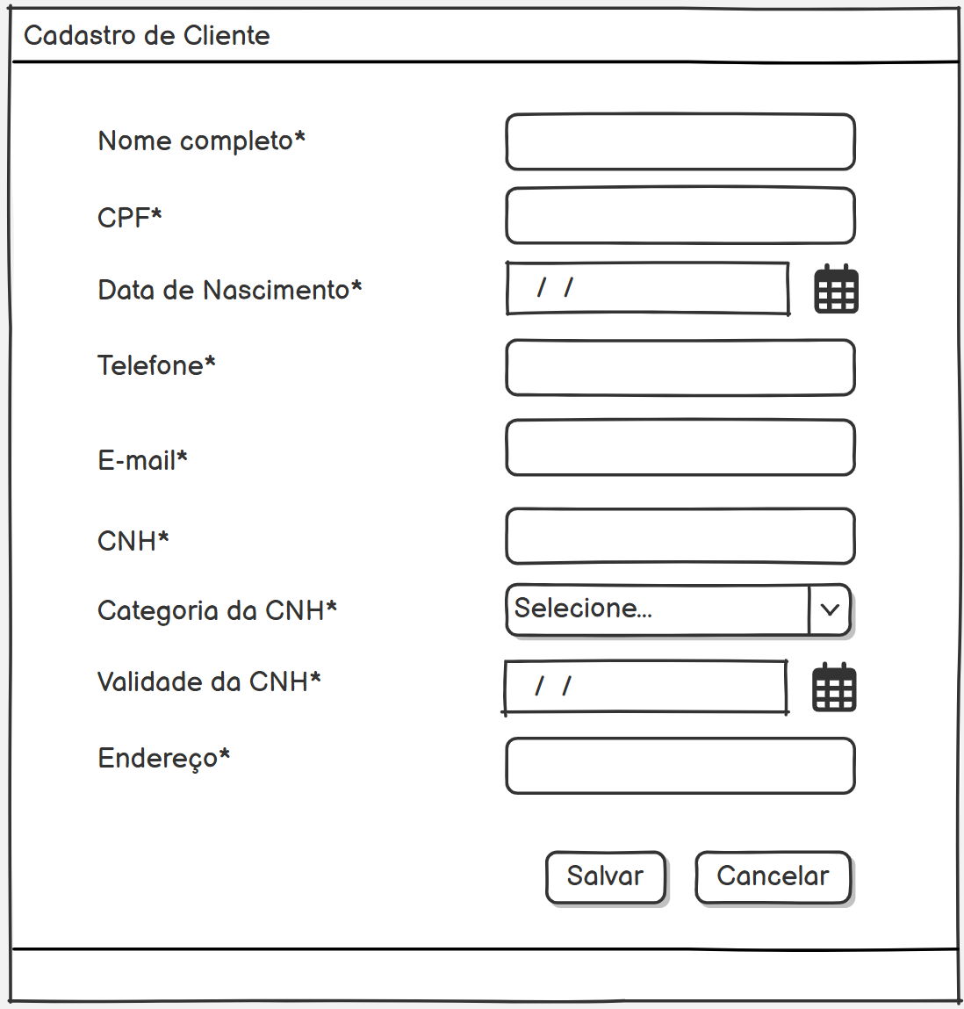

Requisitos Não-Funcionais:
- O sistema deve validar o formato do CPF e verificar duplicidade antes de salvar.
- A validade da CNH deve ser verificada para operações de check-in.
- Clientes com pendências (multas em aberto) devem ser sinalizados no sistema.
- No campo “Categoria da CNH”, existirão as opções: “A”, “B”, “AB”, “C”, “D”, “E”, “AC”, "AD” e “AE”.

Julia Rezende

Inserir Agência

Alterar Agência

Remover Agência

Listar Agência
Ator: Gerente
Permite registrar, editar, remover e consultar as agências (filiais) da locadora. Os dados incluem: nome da agência (*), CNPJ (*), endereço completo (*), telefone (*), status (*). O CNPJ deve ser único no sistema.
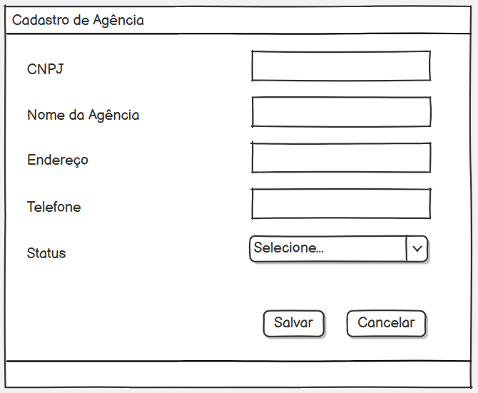

Requisitos Não-Funcionais:
- Os horários de funcionamento da agência são utilizados para validar operações de check-in e check-out.
- Apenas o Gerente pode cadastrar ou editar agências.

Lorrayne Amorim

Inserir Categoria de Veículo

Alterar Categoria de Veículo

Remover Categoria de Veículo

Listar Categoria de Veículo
Ator: Gerente
Permite registrar, editar, remover e consultar categorias de veículos (ex .: Econômico, Intermediário, SUV, Luxo). Os dados incluem: nome da categoria (*), descrição (*), valor da diária (*) e opcionais/características da categoria, tais como: tipo de carroceria (sedan, hatch, SUV, picape, etc.), ar-condicionado (sim/não), tipo propulsão (elétrico, híbrido ou combustão), câmbio (manual, automático) e capacidade de passageiros.

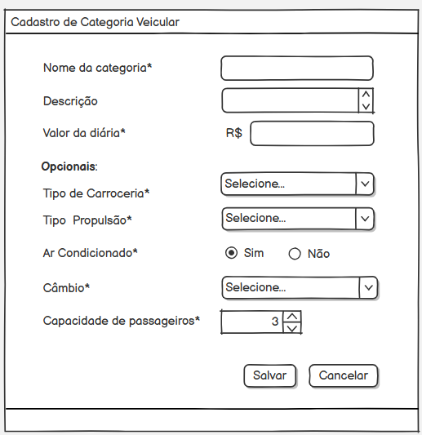

Requisitos Não-Funcionais:
- Cada veículo deve estar vinculado a uma categoria.
- O valor da diária é utilizado para calcular o valor total da reserva.
- No campo “Tipo de Carroceria”, existirão as opções: “Sedan”, “Hatch”, “SUV” e “Picape”.
- No campo “Tipo Propulsão” existirão as opções: “Elétrico”, “Híbrido” e “Combustão”.
- No campo “Câmbio”, existirão as opções: “Automático” e “Manual”.

Lorrayne Amorim

Inserir Veículo

Alterar Veículo

Remover Veículo

Listar Veículo
Ator: Gerente / Atendente
Permite registrar, editar, consultar, remover e inativar veículos da frota. Os dados incluem: placa (*), marca (*), modelo (*), ano de fabricação (*), cor (*), número de chassi (*), quilometragem atual (*), status (disponível / reservado / em manutenção) (*) e categoria (*). A placa e o chassi devem ser únicos no sistema.

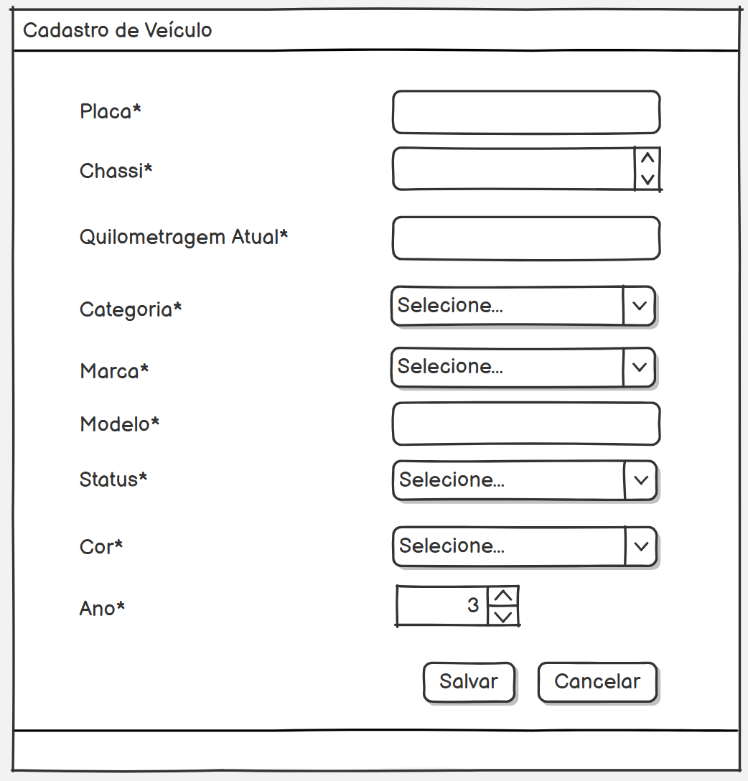

Requisitos Não-Funcionais:
- O status do veículo deve ser atualizado automaticamente ao realizar reservas, check-in e check-out.
- Veículos inativados não devem estar disponíveis para novas reservas.
- No campo “Categoria”, existirão as opções que serão cadastradas previamente na tela “Cadastro de Categoria Veicular”.
- No campo “Marca”, existirão as opções: “Toyota”, “Jeep”, “Honda”, “Fiat”, “KIA”, “Ford”, “BYD”, “Chevrolet” e “Hyundai”.
- No campo “Status”, existirão as opções: “Disponível”, “Reservado” e “Manutenção”.
- No campo “Cor”, existirão as opções: “Branco”, “Preto”, “Cinza”, “Prata” e “Outra”.

Julia Rezende

Inserir Seguro

Alterar Seguro

Remover Seguro

Listar Seguro
Ator: Gerente
Permite registrar, editar, remover e consultar os tipos de seguro oferecidos pela locadora. Os dados incluem: empresa seguradora (), nome do plano de seguro (), descrição detalhada do plano (), coberturas incluídas (), valor diário adicional (), franquia () e categorias de veículos aplicáveis. As coberturas devem especificar claramente quais tipos de danos/sinistros estão incluídos, tais como: colisão, roubo/furto, terceiros (danos materiais e corporais), proteção contra incêndio, proteção contra fenômenos naturais (enchente, granizo, etc.), proteção de vidros, retrovisores e faróis, assistência 24 horas, carro reserva, cobertura para condutor adicional, isenção ou redução de franquia, entre outros. Um mesmo plano de seguro pode estar associado a uma ou mais categorias de veículos (ex.: seguro básico disponível apenas para categoria Econômico, enquanto seguro premium está disponível para todas as categorias).
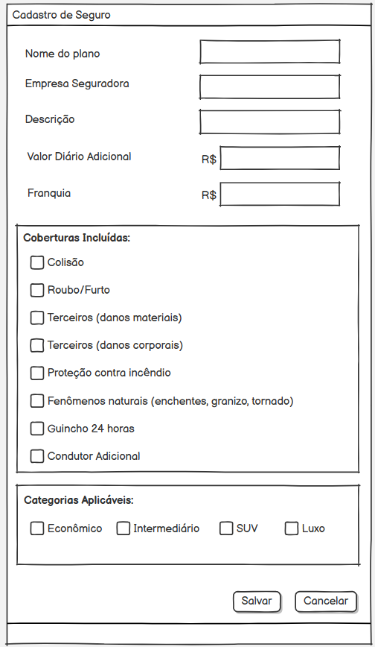

Requisitos Não-Funcionais:
- O cliente pode contratar um ou mais seguros durante uma reserva.
- As coberturas do seguro são verificadas no momento da aplicação de multas por avaria.
- O sistema deve validar a compatibilidade entre o seguro selecionado e a categoria do veículo reservado.
- As coberturas devem estar claramente descritas para facilitar a escolha do cliente e evitar conflitos no momento da aplicação de multas.

Reserva
Este grupo abrange os requisitos do processo de criação, edição, consulta e cancelamento de reservas de veículos pelos clientes, realizadas pelo atendente do balcão.

Henrique Machado

Inserir Reserva

Alterar Reserva

Remover Reserva

Listar Reserva
Ator: Atendente / Gerente
Permite registrar, editar, consultar e cancelar reservas de veículo para um cliente. Os dados da reserva incluem: cliente (*), categoria do veículo (*), agência de retirada (*), agência de devolução (*), data/hora de retirada (*), data/hora de devolução (*), seguro contratado e valor estimado da reserva. O sistema registra também o funcionário responsável pela reserva.
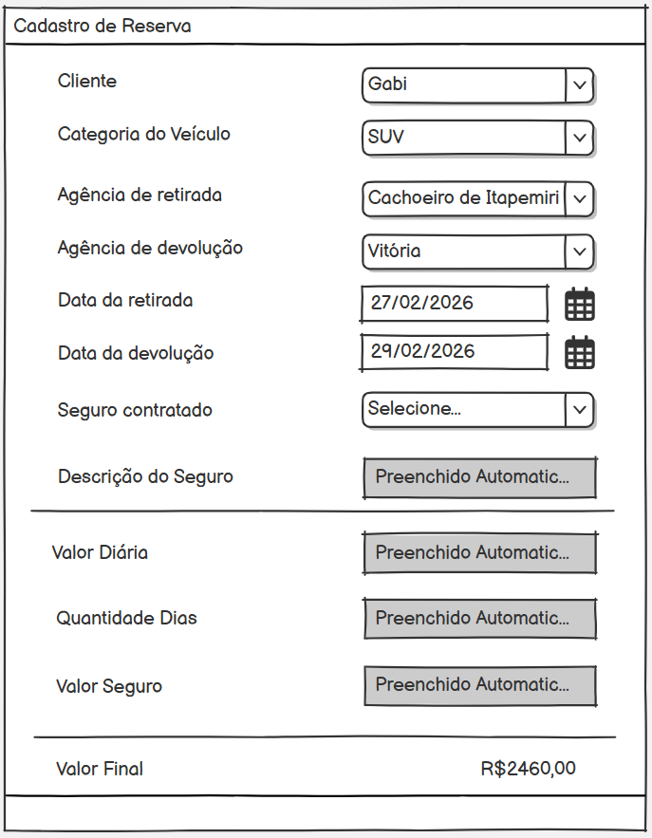

Requisitos Não-Funcionais e Regras de Negócio:
- Reservas com quantidade de diárias igual ou superior ao limite configurado pelo Gerente têm desconto automático aplicado sobre o valor total. [RN01]
- Somente veículos com status 'disponível' e da categoria selecionada podem ser reservados.
- O sistema deve calcular o valor total da reserva considerando: (diárias × valor da categoria) + seguros contratados – desconto (se aplicável).
- O sistema deve bloquear a criação de reservas para clientes com reservas conflitantes. [RN02]
- Não é possível alterar ou cancelar uma reserva que já passou pelo check-in.

Check-in
Este grupo abrange os requisitos do processo de retirada (check-in) de veículos. As operações devem ser realizadas pelo atendente da agência.

Lorrayne Amorim

Inserir Check-in

Alterar Check-in

Remover Check-in

Listar Check-in
Ator: Gerente / Atendente
Permite registrar, editar, consultar e remover o check-in de retirada do veículo pelo cliente/condutor. O atendente deve localizar a reserva correspondente, confirmar os dados de reserva e do cliente, selecionar o veículo de locação, verificar a CNH e validade definitiva do condutor e registrar o início da locação. São registrados também: funcionário responsável (*), data/hora do check-in (*), quilometragem de saída (*).
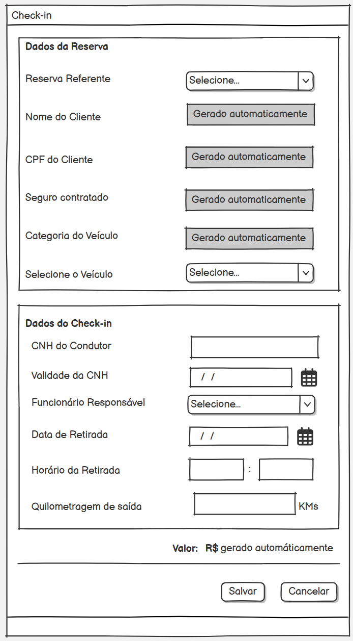

Requisitos Não-Funcionais e Regras de Negócio:
- Caso não haja veículos disponíveis da categoria escolhida, o cliente ganha um "upgrade" de categoria gratuitamente. [RN03]
- Durante o check-in, o sistema deve consultar o histórico financeiro do cliente. Caso constem débitos pendentes de locações anteriores, o sistema deve bloquear a liberação do novo veículo. [RN04]
- O cliente/condutor deve possuir CNH definitiva válida no momento do check-in; caso contrário, o sistema solicita a atualização da validade da CNH no cadastro do cliente.
- O status do veículo deve ser alterado para 'em uso' após a confirmação do check-in.
- No campo “Selecione o Veículo”, irá listar os veículos disponíveis da categoria previamente selecionada.
- O campo “Valor” exibe o valor total da reserva feita anteriormente.

Check-out
Este grupo abrange os requisitos do processo de devolução (check-out) de veículos. As operações devem ser realizadas pelo atendente da agência.

Julia Rezende

Inserir Check-out

Alterar Check-out

Remover Check-out

Listar Check-out
Ator: Gerente / Atendente
Permite registrar, editar, consultar e remover o check-out de devolução do veículo pelo cliente/condutor. O atendente deve localizar a reserva ativa vinculada ao veículo, confirmar a identidade do condutor que realizou o check-in, o seguro contratado (se houver) e registrar o encerramento da locação. São registrados também: funcionário responsável (*), data/hora do check-out (*), quilometragem de chegada (*), nível de combustível (*), condição dos pneus (*), condição das paletas/limpadores (*), limpeza interna/externa (*) e observações/avarias (descrição quando houver).
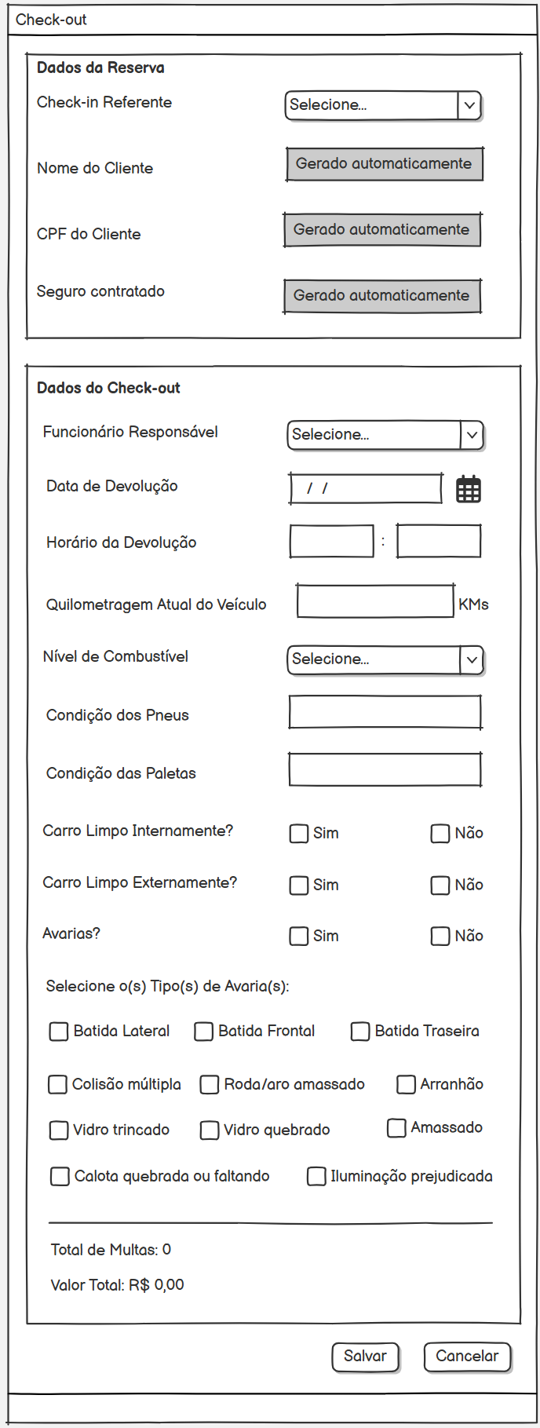

Requisitos Não-Funcionais e Regras de Negócio:
- A quilometragem do carro é atualizada no check-out, ela deve ser maior ou igual à quilometragem já registrada do veículo [RN05].
- Cliente com mais de 3 avarias registradas em locações anteriores, tem taxa de inspeção aplicada. [RN06]
- Caso o check-out registre avaria e nenhum seguro contratado cubra o dano, o sistema deve calcular e emitir automaticamente uma multa para o cliente.
- Os campos “Total de Multas” e “Valor total” são calculados automaticamente a partir da seleção de avarias.
- No campo “Nível de Combustível”, existirão as opções: “Baixo”, “Médio”, “Alto” e “Vazio”.

Relatórios
Este grupo abrange os requisitos de emissão de relatórios gerenciais, permitindo ao Gerente e ao Atendente consultar informações consolidadas do sistema.

Henrique Machado

Relatório de Reservas por Funcionário
Ator: Gerente / Atendente
Emite um relatório com as reservas realizadas por funcionário em um período informado. As colunas incluem: nome do funcionário, número da reserva, nome do cliente, categoria do veículo, data/hora de retirada, data/hora de devolução e valor da reserva.
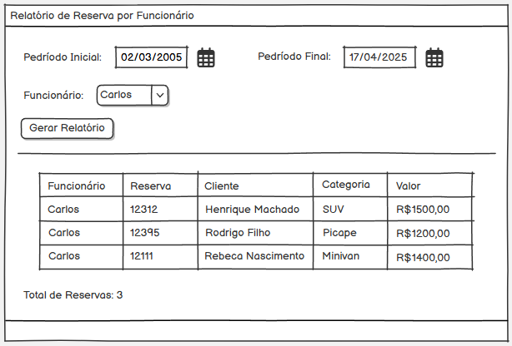
Requisitos Não-Funcionais:
- O relatório deve permitir filtros por período e funcionário.
- O total de reservas deve ser exibido.

Henrique Machado

Relatório de Total de Reserva por Categoria
Ator: Gerente / Atendente
Emite um relatório com as reservas agrupadas por data em um período informado. As colunas incluem: data, número da reserva, cliente, funcionário responsável, categoria do veículo e valor.
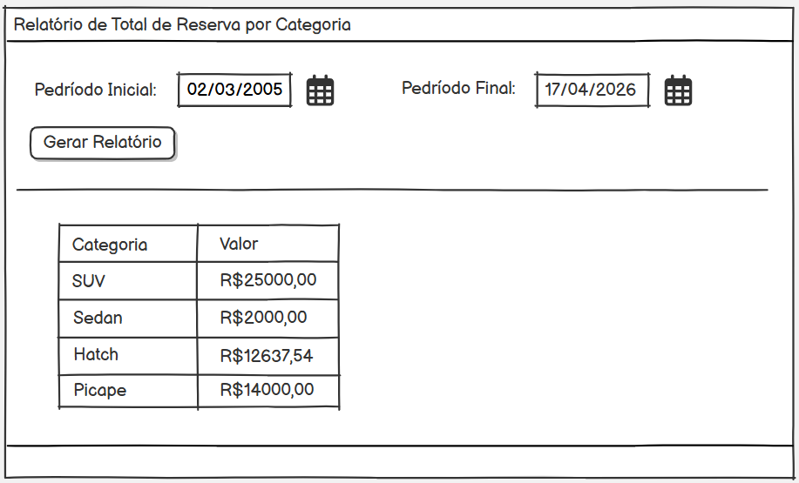
Requisitos Não-Funcionais:
- O relatório deve permitir filtros por período.
- O relatório deve mostrar o valor total de reservas por categoria.

Lorrayne Amorim

Relatório de Check-in por Agência
Ator: Gerente / Atendente
Emite um relatório com os check-ins realizados por agência em um período informado. As colunas incluem: nome da agência, data/hora do check-in, cliente, veículo (placa e modelo), funcionário responsável e observações registradas.

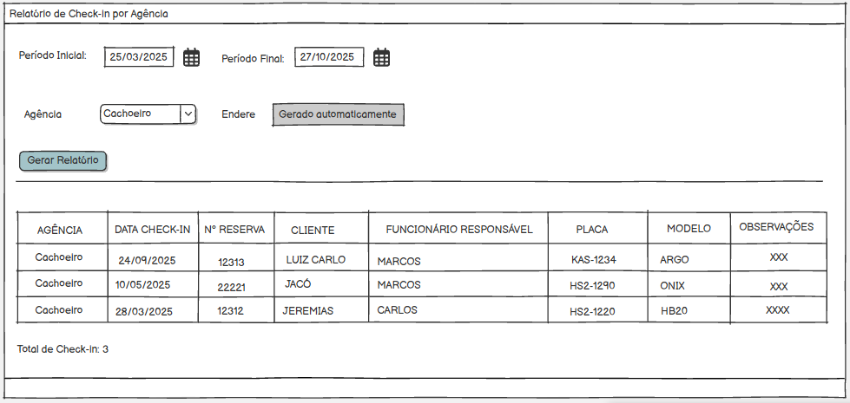

Requisitos Não-Funcionais:
- O relatório deve permitir filtros por período e agência.
- O total de check-ins por agência deve ser exibido.

Lorrayne Amorim

Relatório de Check-in por Veículo
Ator: Gerente / Atendente
Emite um relatório com o histórico de check-ins agrupados por veículo. As colunas incluem: veículo (placa e modelo), data/hora do check-in, cliente, funcionário responsável, quilometragem de saída e observações.

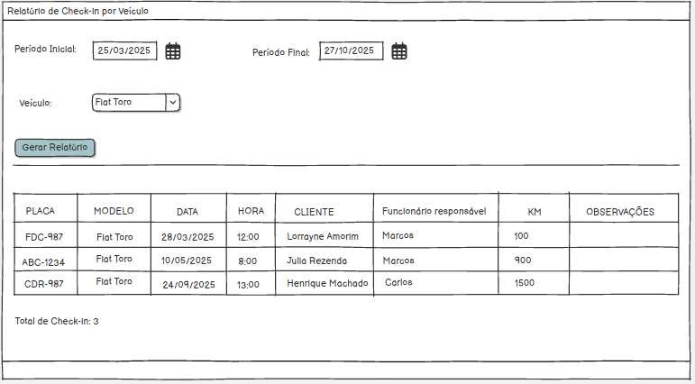
Requisitos Não-Funcionais:
- O relatório deve permitir filtros por período e veículo.
- O histórico completo de uso do veículo deve ser exibido.

Julia Rezende

Relatório de Avaria por Veículo
Ator: Gerente / Atendente
Emite um relatório com as avarias registradas agrupadas por veículo. A pesquisa é realizada por período inicial e final, escolha do veículo e placa. No relatório gerado, as colunas incluem: id da reserva, data da reserva, multa e descrição da avaria.
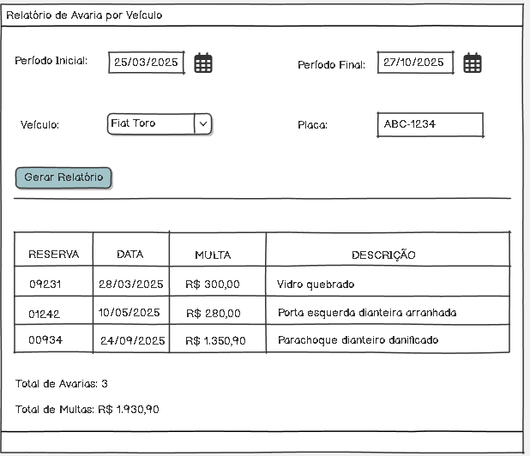

Requisitos Não-Funcionais:
- O relatório deve permitir filtros por período e veículo.
- Avarias devem ser destacadas visualmente no relatório.

Julia Rezende

Relatório de Multas por Cliente
Ator: Gerente / Atendente
Emite um relatório com as multas aplicadas a clientes em um período. As colunas incluem: cliente, veículo, data da avaria, descrição da avaria, seguro contratado (se houver), valor da multa cobrada e status da multa
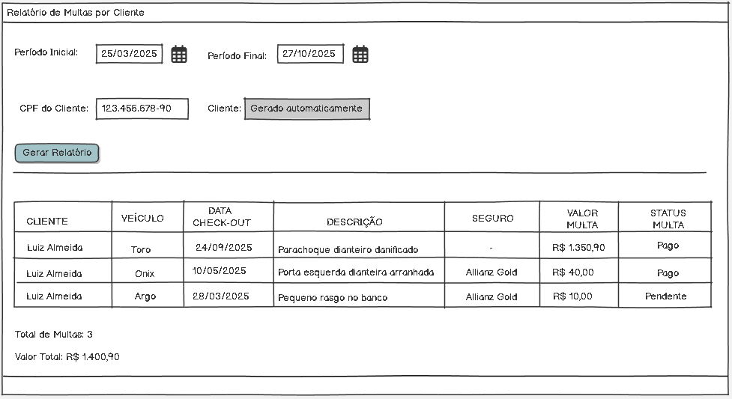

Requisitos Não-Funcionais:
- O relatório deve exibir o total de multas e o valor total arrecadado no período.
- Deve ser possível filtrar por período e cliente.

REQUISITOS NÃO FUNCIONAIS (SUPLEMENTARES)

Usabilidade
Esta seção descreve os requisitos relacionados à facilidade de uso e à experiência do usuário no sistema.

Interface intuitiva para operações de balcão
O sistema deve possuir uma interface clara e objetiva, adequada para o uso em balcão de atendimento. As operações mais frequentes (nova reserva, check-in, check-out) devem ser acessíveis em no máximo dois cliques a partir da tela inicial.

Mensagens de validação claras
O sistema deve exibir mensagens de erro, aviso e confirmação em português, de forma objetiva, indicando o campo com problema e a ação corretiva necessária.

Confiabilidade
Esta seção descreve os requisitos relacionados à disponibilidade e ao tratamento de falhas do sistema.

Disponibilidade do sistema
O sistema deve estar disponível durante todo o horário de funcionamento das agências. Em caso de falha, o sistema deve ser capaz de retomar as operações sem perda de dados já confirmados no banco de dados.

Desempenho
Esta seção descreve os requisitos de eficiência e tempo de resposta do sistema.

Tempo de resposta das operações
Consultas de reservas, veículos disponíveis e relatórios simples devem ter tempo de resposta inferior a 3 segundos para bases com até 10.000 registros.

Configurabilidade
Esta seção descreve os parâmetros configuráveis do sistema.

Parâmetros de negócio configuráveis
O Gerente deve ser capaz de configurar, sem necessidade de alteração de código, os seguintes parâmetros: número mínimo de diárias para desconto, percentual de desconto aplicado, horário de funcionamento das agências e valor padrão de multa por tipo de avaria.

Segurança
Esta seção descreve os requisitos de controle de acesso e proteção de dados.

Controle de acesso por perfil
O sistema deve implementar controle de acesso baseado em perfis (Gerente e Atendente). Cada perfil terá acesso apenas às funcionalidades previstas em seu papel, conforme descrito na seção 2.3. O acesso ao sistema deve ser realizado mediante login com CPF e senha.

Implementação
Esta seção descreve os requisitos relacionados à tecnologia e ao ambiente de desenvolvimento.

Tecnologia de desenvolvimento
O sistema deve ser desenvolvido utilizando tecnologias web (ex.: Java, Python, PHP ou JavaScript/Node.js no back-end e HTML/CSS/JS no front-end), com banco de dados relacional (ex.: PostgreSQL, MySQL ou SQLite). A definição da tecnologia fica a cargo da equipe de desenvolvimento, desde que atenda aos demais requisitos.

Interface
Esta seção descreve os requisitos relacionados ao padrão visual e à responsividade da interface.

Interface web responsiva
A interface do sistema deve ser acessível por navegadores web modernos (Chrome, Firefox, Edge) em resolução mínima de 1024×768 pixels. Deve seguir boas práticas de design para formulários e tabelas de dados.

Empacotamento
Esta seção descreve como o sistema será entregue ao usuário final.

Entrega e implantação
O sistema deve ser entregue com documentação de instalação e um script de criação do banco de dados. A implantação deve poder ser realizada em servidor local (on-premise) pela equipe de TI da empresa sem necessidade de suporte externo especializado.

Legais
<Esta seção descreve os requisitos não funcionais associados a aspectos legais do desenvolvimento de software. Muitas vezes uma equipe de desenvolvimento deve contar com uma acessória jurídica para saber se está infringindo direitos autorais ou normas especificas da área para a qual o software está sendo desenvolvido>

Conformidade com a LGPD
O sistema deve estar em conformidade com a Lei Geral de Proteção de Dados (LGPD – Lei 13.709/2018), garantindo que dados pessoais de clientes e funcionários sejam armazenados de forma segura, com acesso restrito e com possibilidade de exclusão/anonimização mediante solicitação.

Representante do contratando Representante da contratante

Testemunha 1 Testemunha 2

